附件1：

北部湾大学第五届体育节（第十六届田径运动会）比赛

竞赛规程

一、参赛单位
北部湾大学各二级学院
二、比赛时间及地点
（一）时间：2025年11月底（具体时间另行通知）
（二）地址：学校西区田径场
三、竞赛分组
甲组：普通本科男子组、女子组
乙组：体育专业男子组、女子组
四、竞赛项目
甲组：
- 径赛：100 米，200 米，400 米，800 米，1500米，3000米，110米栏（男），100米栏（女），400米栏（男），4×100 米接力，4×100 米混合接力（两男两女），4×400 米接力，4×400 米混合接力（两男两女）。
（二）田赛：跳高，跳远，三级跳远，铅球。
乙组：
- 径赛：100 米，200 米，400米，800 米，1500米，3000米，110米栏（男）、100米栏（女）、400米栏（男），4×100 米接力，4×100 米混合接力（两男两女），4×400 米接力，4×400 米混合接力（两男两女，按班报名）。
（二）田赛：跳高，跳远，三级跳远，铅球。
五、报名要求
（一）为提升田径运动会整体成绩水平，本次比赛安排赛前指导小组（见表1），对各个学院准备参加比赛的运动员进行指导和成绩测试，运动会部分比赛项目设置成绩达标线（见表2），运动员报名时提供项目最好成绩数据，成绩未到达标线者视为无效报名；
（二）每人可报两个单项比赛项目，另可兼报一个接力比赛项目，每个项目各单位限报男、女运动员各3名。
（三）男、女混合接力跑项目、男子组接力跑项目、女子组接力跑项目，每单位各限报1队。
（四）凡超过限报人数、项目和队数者，将删除多报部分。
（五）建议报名参加田径运动会的运动员自行购买人身意外保险，增加自身保障。
（六）学校各二级学院、体育学院各班级需用大会统一印发的报名表，男、女队需要分开填写，字迹要清楚、工整，经学校各二级学院领导、体育学院各班级班主任签字盖章后，派联络员于2025年11月7日12:00之前将报名表以学院为单位（纸质2份）和自愿参赛责任书（纸质一份）报体育学院办公室11号教学楼409室，（联系人：黄老师 电话：18977793909），电子版（命名格式：学院+第十六届田径运动会比赛报名表）发到指定邮箱（1040722191@qq.com），逾期不再接受报名。各学院负责人及联络员加入通知QQ群，群号：1040810486。
六、竞赛办法
（一）比赛采用中国田径协会审定的最新《田径竞赛规则》。
（二）计分方法：各单项按13、11、10、9、8、7、6、5 计分，报名不足8人（队）的项目计分方法不变；接力双倍计分；破最高纪录者在计名次的基础上另加13分，在同一项目比赛中，连续多次破同一纪录者，只加一次破纪录分。只有8人或8人以下参赛的项目减一录取，3人或3队及以下的项目取消比赛。
（三）100米、200米、400米等实行两个赛次，即分组预赛后按成绩录取前八名进行决赛。
（四）径赛各项目比赛运动员均提前30分钟到赛前控制中心检录；田赛在赛前20分钟直接到比赛场地检录。
七、录取名次和奖励办法
（一）各组各单项原则上分别录取前8名，不足8人（含8人）参赛的项目，按实际参赛人数减一录取；名次并列时，仍按名次计分，但下一个名次不排，如并列第一名，则无第二名，依此类推。
（二）普通本科组，各代表队男子、女子运动员得分之和计算团体总分，录取团体总分前8名。如遇总分相等，以破纪录项数（人、次）多者列前，如仍相等，以第一名多者名次列前，以此类推。
（三）获得单项比赛前8名的运动员颁发成绩证书；普通本科组获得团体总分前8名的代表队颁发奖杯。
（四）体育专业组不进行团体总分统计和颁奖。
八、竞赛活动经费预算
所需经费从体育竞赛经费中支出。
九、医务监督体育学院联系后勤保障派遣。
十、本规程解释权属体育节组委会，未尽事宜，另行通知。

表1 北部湾大学第五届体育节
暨第十六届田径运动会赛前指导安排表
指导老师 | 负责学生 | 电话 | 负责学院 | 备注
蒋晓明  13977720883 | 郭永花 | 15708785746 | 海运学院 | 负责各二级学院报名队员的赛前技术指导和预报名项目成绩达标测试工作
蒋晓明  13977720883 | 周鹏飞 | 18574922031 | 经管学院 | 负责各二级学院报名队员的赛前技术指导和预报名项目成绩达标测试工作
蒋晓明  13977720883 | 杨柏森 | 18877132583 | 机船学院 | 负责各二级学院报名队员的赛前技术指导和预报名项目成绩达标测试工作
蒋晓明  13977720883 | 杨柏森 | 18877132583 | 石化学院 | 负责各二级学院报名队员的赛前技术指导和预报名项目成绩达标测试工作
陈德钦  15278717952 | 王金鑫 | 18706632079 | 资环学院 | 负责各二级学院报名队员的赛前技术指导和预报名项目成绩达标测试工作
陈德钦  15278717952 | 王金鑫 | 18706632079 | 电信学院 | 负责各二级学院报名队员的赛前技术指导和预报名项目成绩达标测试工作
陈德钦  15278717952 | 薛涛 | 17750597710 | 建工学院 | 负责各二级学院报名队员的赛前技术指导和预报名项目成绩达标测试工作
陈德钦  15278717952 | 薛涛 | 17750597710 | 理学院 | 负责各二级学院报名队员的赛前技术指导和预报名项目成绩达标测试工作
宁志  19148821568 | 金涛 | 18670395335 | 陶设学院 | 负责各二级学院报名队员的赛前技术指导和预报名项目成绩达标测试工作
宁志  19148821568 | 金涛 | 18670395335 | 人文学院 | 负责各二级学院报名队员的赛前技术指导和预报名项目成绩达标测试工作
宁志  19148821568 | 金涛 | 18670395335 | 食品学院 | 负责各二级学院报名队员的赛前技术指导和预报名项目成绩达标测试工作
潘宇  13471713071 | 刘颖 | 16673927227 | 教育学院 | 负责各二级学院报名队员的赛前技术指导和预报名项目成绩达标测试工作
潘宇  13471713071 | 刘颖 | 16673927227 | 国外院 | 负责各二级学院报名队员的赛前技术指导和预报名项目成绩达标测试工作
潘宇  13471713071 | 韩沅成 | 15227110739 | 联合学院 | 负责各二级学院报名队员的赛前技术指导和预报名项目成绩达标测试工作
潘宇  13471713071 | 韩沅成 | 15227110739 | 音舞学院 | 负责各二级学院报名队员的赛前技术指导和预报名项目成绩达标测试工作
黄银华  13907878747 | 磨其联 | 13198931535 | 研究生院 | 负责各二级学院报名队员的赛前技术指导和预报名项目成绩达标测试工作
黄银华  13907878747 | 磨其联 | 13198931535 | 海洋学院 | 负责各二级学院报名队员的赛前技术指导和预报名项目成绩达标测试工作
黄银华  13907878747 | 磨其联 | 13198931535 | 体育学院 | 负责各二级学院报名队员的赛前技术指导和预报名项目成绩达标测试工作
指导地点：西区田径场、东区田径场。各学院运动会组织者提前联系负责学生确定指导、测试时间和地点。
指导时间：2025年10月29日至11月14日，18:00至19:00。
表2 北部湾大学第五届体育节
暨第十六届田径运动会项目达标线（甲组）

项目 | 男 子 | 女 子
100米 | 12秒90 | 16秒00
200米 | 26秒70 | 33秒70
400米 | 1分05秒 | 1分25秒
800米 | 2分31秒 | 3分13秒
1500米 | 5分30秒 | 7分30秒
3000米 | 11分20秒 | 16分00秒
110栏/100米栏 | 22秒90 | 48秒00
跳高 | 1.40米 | 1.10米
跳远 | 4.80米 | 3.20米
三级跳 | 9.80米 | 6.80米
铅球 | 7.5米 | 5.5米

北部湾大学第三届教职工趣味运动会

竞赛规程

一、主办单位
北部湾大学
二、承办单位
体育学院、北部湾大学工会委员会
三、参赛单位
各分工会教职工（工会会员）
四、比赛时间与地点
（一）时间：2025年11月底（具体时间另行通知）
（二）地点：学校西区足球场。
五、趣味竞赛项目
（一）齐心协力
（二）毛毛虫赛跑
（三）板鞋竞速
（四）同心鼓
（五）旋风跑
（六）摸石过河
六、组队方式
以分工会为单位组队参赛，每个分工会最多可报2个队。每个参赛队领队1名，教练员1名，运动员14名（男7人，女7人，如领队、教练员兼运动员，需计入运动员总数）。每名队员只能代表1支队伍参赛。
七、报名方法
学校各分工会需用大会统一印发的报名表，字迹要清楚、工整，经各分工会主席签字盖章后，派联络员于2025年11月7日12:00之前将报名表（纸质2份）和自愿参赛责任书（纸质一份）报体育学院办公室11号教学楼409室（联系人：黄老师，18977793909 ），电子版（命名格式：学院/部门+第三届教职工趣味运动会）发到指定邮箱（1040722191@qq.com）。逾期不再接受报名。
八、竞赛办法
（一）齐心协力
1.参赛队伍安排：每队派出12名运动员（男6人，女6人），分成三组，每组男2人，女2人。
2.比赛方法及规则：2组队员在起点，1组队员站在终点。起点的第1组队员手举乾坤球过头顶，站在起跑线前。裁判发令后，第1组跑向终点，将球交给第2组队员，第2组队员举球跑向起点，将球交给第3组队员，第3组队员跑向终点，第3组最后一名队员通过终点线记录比赛时间，用时少的队伍名次列前。
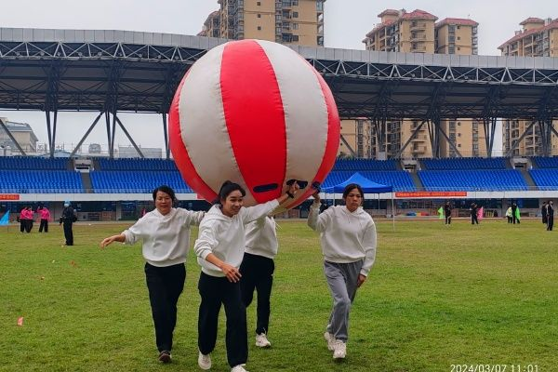
(二）毛毛虫赛跑
1.参赛队伍安排：每队派出8名运动员（男4人，女4人）。
2.比赛方法及规则：8名队员站跨在毛毛虫上面，双手抓住把手，站在起跑线前。裁判发令后，所有队员跑向终点（用手提起毛毛虫，毛毛虫不能接触地面），以最后一名队员通过终点线记录比赛时间，用时少的队伍名次列前。
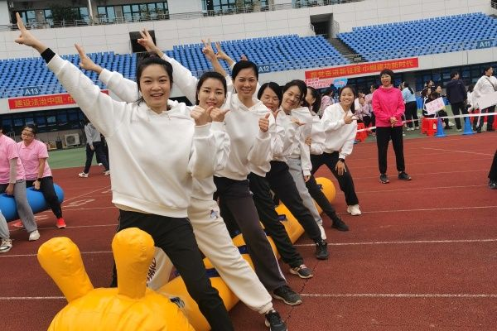
（三）板鞋竞速
1.参赛队伍安排：每队派出12名运动员（男6人，女6人），3人一组，分成4组。
2.比赛方法及规则：每队4组，穿板鞋进行50米往返接力竞速比赛，比赛行进中跌倒或脚脱出板鞋，必须在原地穿好板鞋后才能继续前进。板鞋竞速时，可允许队员攀肩、扶腰前跑。以每队最后一组第一名运动员身体躯干任何部位（不包括头、颈、臂、腿和脚）抵达终点线后沿垂直面瞬间为到达终点，50米往返接力竞速用时少的队伍名次列前。
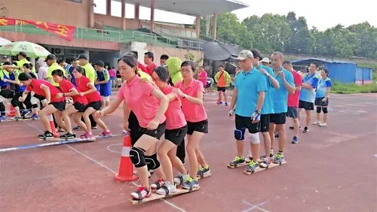
（四）同心鼓
1.参赛队伍安排：每队派12名运动员（男6人，女6人）。
2.比赛方法及规则：比赛开始时，每个队员牵拉一根绳或两根绳，保证鼓面水平。同时裁判将一个球从鼓面中心上方竖直抛下，队员们齐心协力将球颠起，保证球每次被颠起的高度都距离鼓面30cm以上，否则不计次数；球飞离鼓面落地后，允许捡球，但不停表，限定2分钟内颠球次数最多的队伍名次列前。
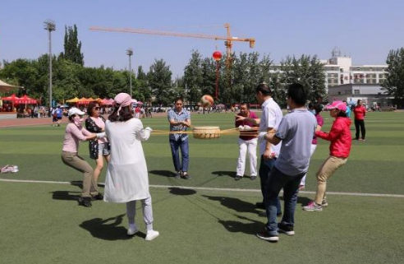

（五）旋风跑
1.参赛队伍安排：每队10名运动员（男5人，女5人）。
2.比赛方法及规则：每队成一横队，用双手共同扶住一根中粗长竿，进行绕标志筒的S形变向跑。裁判发令后，队伍从起点出发，绕过3个标志筒作S形路线的50米跑，然后再返回重复一次。路线和方向正确，先跑完全程，用时最少的队伍名次列前。
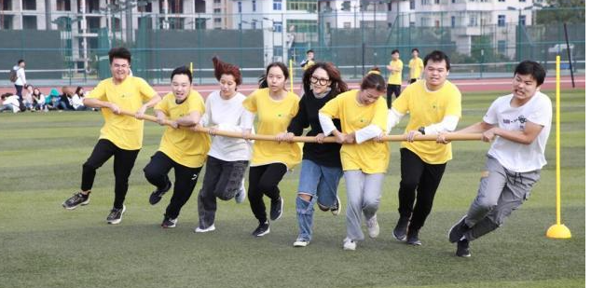
（六）摸石过河
1.参赛队伍安排：每队派10名运动员（男5人，女5人）。
2.比赛方法及规则：比赛开始前，参赛队1号队员站于起点后的第1、2块河石上，手拿第3块河石，参赛队员必须立于起点后的河石上。裁判发令后，队员依次将河石踩在脚下交替向前行进，赛程为30米。当1号队员到达30米终点时，将河石交给第2名队员，第2名队员按照同样的方法向本队起点行进，依次接力完成比赛。1～10号队员的顺序可自由安排。比赛过程中，参赛队员不得越出其指定赛道；若有队员变道或阻碍其他非本队队员将直接取消其比赛资格。比赛过程中，任何参赛队员被推或被迫脱离指定赛道，只要未获得实际利益，可以继续保留其比赛资格。比赛过程中，身体的任何部位不得直接触碰除河石之外的支撑物，否则视为犯规。队员每犯规一次，就在该队最终用时中加上3秒；以最后一名参赛队员完全越过终点线所在垂直平面的河石上为计时停止，用时最少的队伍名次列前。
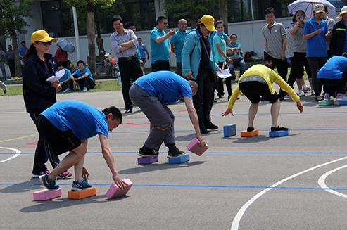
九、录取名次和奖励办法
拟取前六名进行奖励（奖励范围不超过参赛队伍的三分之二）。
十、本规程解释权属体育节组委会，未尽事宜，另行通知。

